МІНІСТЕРСТВО ОСВІТИ І НАУКИ УКРАЇНИ

Український державний університет імені Михайла Драгоманова

Факультет математики, інформатики та фізики

Кафедра інформаційних технологій та програмування

**Звіт**

з лабораторної роботи №6

«Графічний інтерфейс Python»

з дисципліни «Програмування»

Виконав:

студентка ІІІ курсу групи 31І

Задворна А. Б.

Перевірила:

викладач Устименко О.Б.

Оцінка___________

Дата _____________

Київ - 2023

Зміст

Мета роботи 3

1 Постановка задачі 4

2 Основна частина 5

Опис вхідних та вихідних даних 5

Результат виконання програми 6

Висновки 9

Список літератури 9

Додатки 9

# Мета роботи

Мета лабораторної роботи – оволодіння навичками роботи з графічним інтерфейсом Python у мові програмування та їх ефективним використанням.

# 1 Постановка задачі

За допомогою бібліотеки tkinter створити тест з будь-якого предмету на 6 або більше питань, використовуючи різні типи віджетів (перемикачі, прапорці, спадне меню, поле введення, шкала тощо).

# 2 Основна частина

## Опис вхідних та вихідних даних

tk - екземпляр класу Tk

lbl1-lbl12, result - екземпляри класу Label для виводу тексту

v1-v5 - екземпляри класу IntVar для зберігання цілого числа

chb1- chb4 - екземпляри класу Checkbutton для реалізації прапорців

rbt1 - rbt4 - екземпляри класу Radiobutton для реалізації перемикачів

v7 та v6 - екземпляри класу StringVar для зберігання рядка

chb5 - екземпляри класу OptionMenu для реалізації дроп дауну

chb7 - екземпляри класу Scale для реалізації шкали з повзунком

v9 - екземпляри класу Entry для реалізації вводу тексту

v10 - екземпляри класу Combobox для реалізації дроп дауну з пошуком

btn - екземпляри класу Button для реалізації кнопки

**Результат виконання програми**

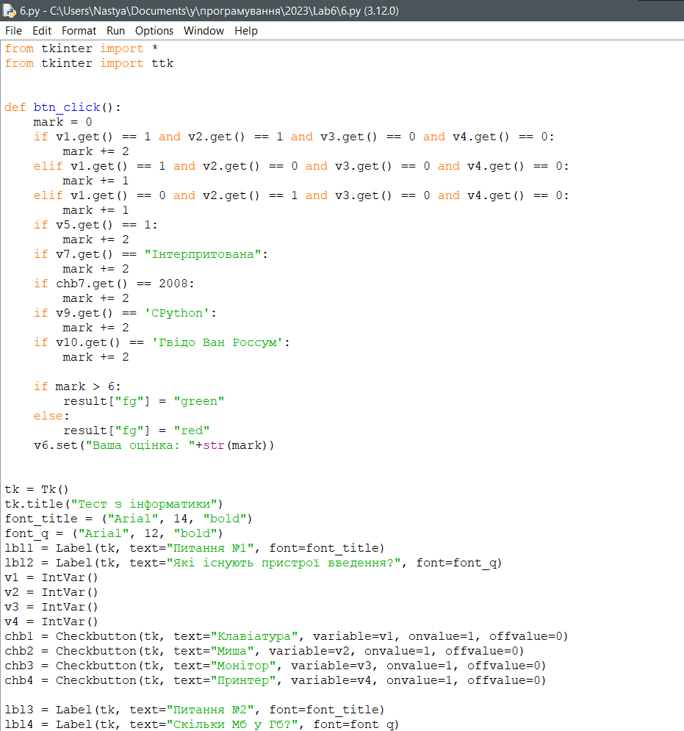

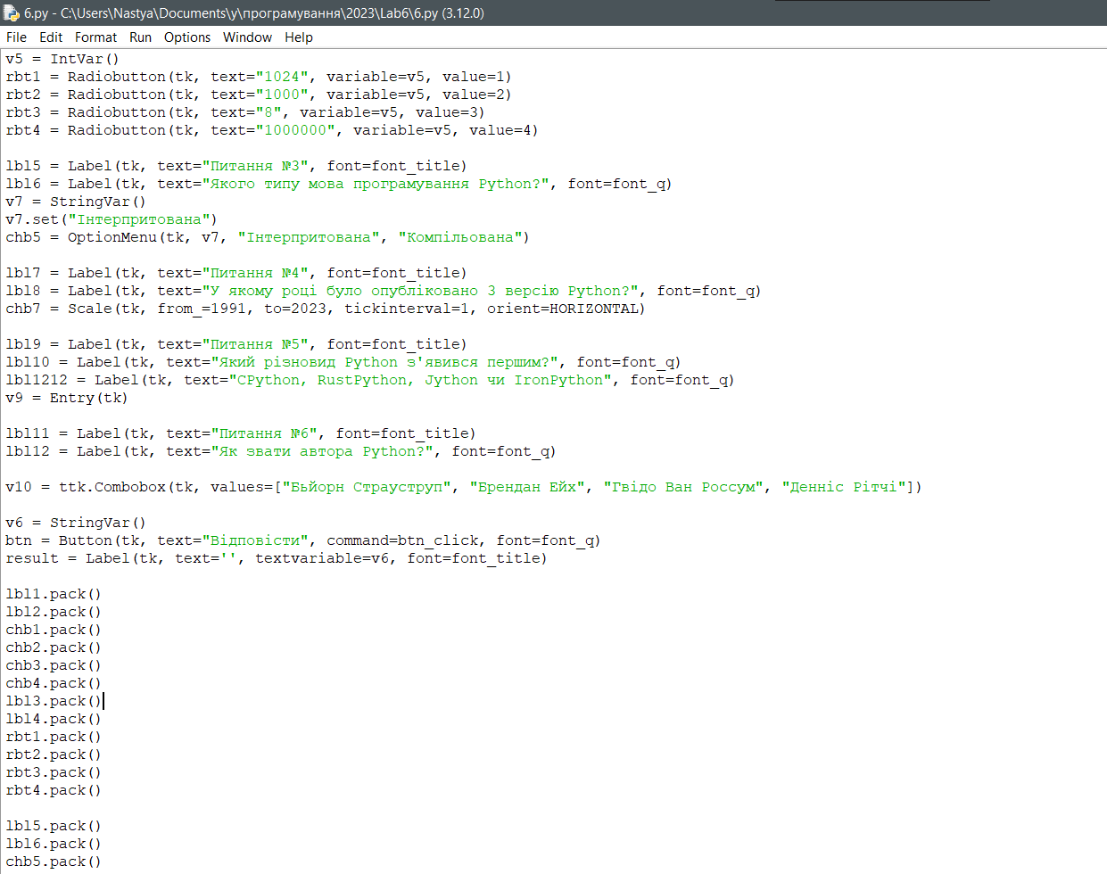

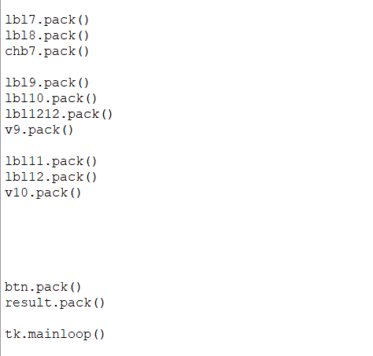

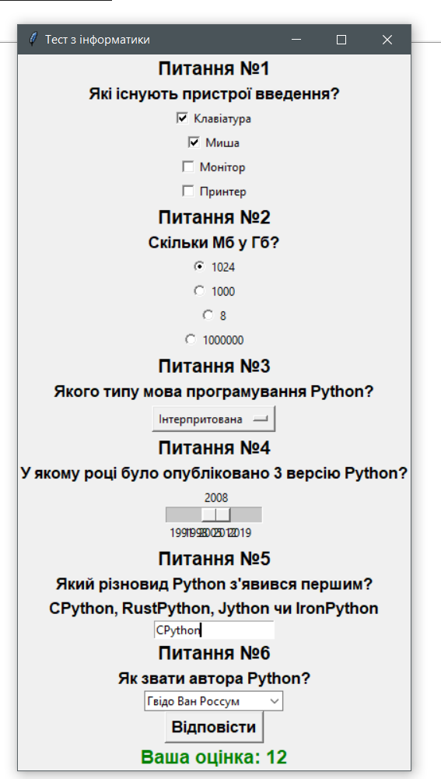

# Висновки

Виконання лабораторної роботи сприяло оволодінню навичками роботи iз графічним інтерфейсом Python у мові програмування. В результаті отримала систематизовані знання, а також навчилась ефективно їх використовувати в практичних завданнях.

# Список літератури

# Додатки

<https://github.com/qwuuhl/Lab6>